Руководство пользователя
ПОДСИСТЕМА АРМ «Врач» (Стоматология)
(на базе платформы Квазар)

Липецк 2015

Оглавление
1. Назначение системы 3
2. Условия применения Подсистемы 3
2.1. Требования к аппаратному обеспечению 3
2.2. Требования к программному обеспечению 3
3. Установка и первоначальная настройка 4
4. Сеанс работы с Подсистемой 5
4.1. Начало сеанса работы с подсистемой 5
4.2. Завершение сеанса работы с подсистемой 6
5. Интерфейс пользователя 6
6. Описание операций 7
6.1. ЭМК пациента 7
6.1.1. Общие сведения 7
6.1.2. Описание полей 7
6.2.1. Общие сведения 8
6.2.2. Описание полей 8
6.3.1. Общие сведения 10
Описание полей 11
7.1 Редактор шаблонов осмотра 12
Общие сведения 12
Описание полей 12
8.1 Журналы. 13
8.1.1 Общие сведения 13
8.1.2 Описание полей 14
8. Аварийные ситуации 15

Назначение системы
Подсистема АРМ «ВРАЧ» (Стоматология) (далее Подсистема) предназначена для автоматизации работы Врачей в ЛПУ.
Основной целью Подсистемы является создание единого информационного пространства ЛПУ и оптимизация работы медработников, путём оптимизации ряда бизнес-процессов, а так же сбора и хранения всей информации об обследованиях.

Условия применения Подсистемы

Требования к аппаратному обеспечению
Для рабочей станции оператора необходимы следующие технические средства:
- Процессор от Pentium IV и выше;
  - 1 GB оперативной памяти и выше;
  - Не менее 10 GB свободного пространства на жестком диске;
- Печатающие устройства;
  - Лазерный принтер формата A4, разрешение 600dpi, скорость печати не ниже 8 стр/мин.
- Мониторы;
  - Цветной экран с диагональю 17” и более дюймов;
  - Разрешение 1366x768 точек и более.
- Сетевые устройства.
  - Соединение с сетью Интернет постоянным подключением скоростью не менее 512 Кб/с.

Требования к программному обеспечению
Программное обеспечение состоит из двух слоев – прикладного и общесистемного (базового). Последний слой содержит универсальные механизмы управления определенными типами ресурсов. Он открывает пользователю доступ к информационным ресурсам системы, а прикладной слой гарантирует, что характер их взаимодействия соответствует модели бизнес-процессов. Пользователь работает исключительно с прикладным слоем.
Для нормального функционирования предъявляются следующие требования к прикладному и программному обеспечению:
Требования к рабочей станции оператора:
- Операционная система – MS Windows 7 и выше;
- Установленный пакет Microsoft Installer 3.1 и выше;
- Установленный пакет Microsoft .Net Framework 4.5;
- Офисное приложение – MS Office 2007 и выше (для работы с выгрузками в Excel).

Установка и первоначальная настройка
Подсистема входит в состав программного комплекса «Квазар» и не требует отдельной установки.
Для перехода к форме настроек (рис.1) приложения необходимо выбрать в главном меню программного комплекса «Квазар» пункт «Настройки».

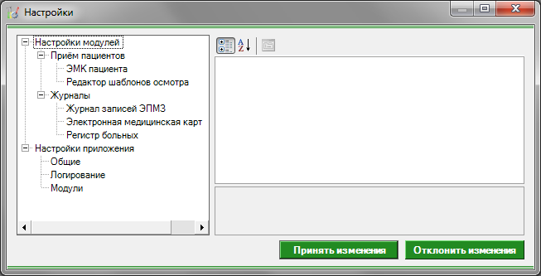
Рис 1. Окно настроек.
Форма содержит часть с древовидным меню и часть с пунктами настроек.
Значения меню соответствуют разделам и подразделам главного меню программы, после выбора соответствующего подраздела, в части с настройками можно указать или поменять настройки для данного подраздела. Разделы, настройки и возможные значения перечислены в следующей таблице:

Приём пациентов
ЭМК пациента | Принтер для печати отчётов | Имя принтера, на котором будет распечатываться отчёт.
ЭМК пациента | Способ вывода отчёта на печать | Определяет, как будет выводиться на печать отчёт.
ЭМК пациента | Адрес сервиса с данными | Уточняется у системного администратора.
Редактор шаблонов осмотра | Адрес сервиса с данными | Уточняется у системного администратора
Журналы
Журнал записей ЭПМЗ | Заголовок | Задает пользовательский заголовок журнала при печати
Журнал записей ЭПМЗ | Колонтитул | Задает пользовательский «подвал» журнала при печати
Журнал записей ЭПМЗ | Адрес сервиса с данными | Уточняется у системного администратора
Электронная медицинская карта | Адрес сервиса с данными | Уточняется у системного администратора
Регистр больных | Заголовок | Задает пользовательский заголовок журнала при печати
Регистр больных | Колонтитул | Задает пользовательский «подвал» журнала при печати
Регистр больных | Адрес сервиса с данными | Уточняется у системного администратора

Сеанс работы с Подсистемой

Начало сеанса работы с подсистемой
Перед началом работы с системой пользователю необходимо получить у администратора свои «имя пользователя» и пароль для входа в программу.
Для начала работы с программой пользователь должен выполнить следующие действия:
- включить компьютер и войти в операционную систему;
- запустить программу АРМ «Регистратура» с помощью исполняемого файла «MedSoft.Start.exe» либо соответствующего ярлыка;
- Нажать кнопку «Настройки» и указать адрес серверной части в поле «Адрес сервера» (адрес серверной части необходимо уточнить у системного администратора);
- ввести свое имя пользователя и пароль в окне авторизации доступа (рис.2) и нажать кнопку «ОК».

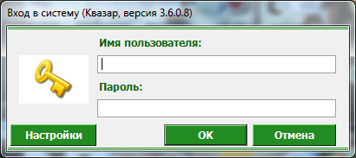
Рис. 2 Авторизация

Завершение сеанса работы с подсистемой
Для завершения работы с программой следует закрыть все вкладки, для сохранения всех изменений, после чего выйти из программы выбрав пункт «Выход» в главном меню программы (3, рис.2) либо кнопки с изображением креста в правом верхнем углу главной формы

Интерфейс пользователя
Основная форма Подсистемы содержит главную панель, для вызова различных функций системы (1, рис. 3) и панель с закладками на которых отображаются формы предоставляющие интерфейс для работы с выбранными функциями (2, рис. 3).
Главная панель Подсистемы (1, рис. 3), в зависимости от набора прав пользователя, содержит следующие разделы и подразделы:
Модуль | Группа пользователей
Приём пациентов
ЭМК пациента | Врач
Редактор шаблонов осмотра | Врач
Журнал
Журнал записей ЭПМЗ | Врач
Электронная медицинская карта | Врач
Регистр больных | Врач

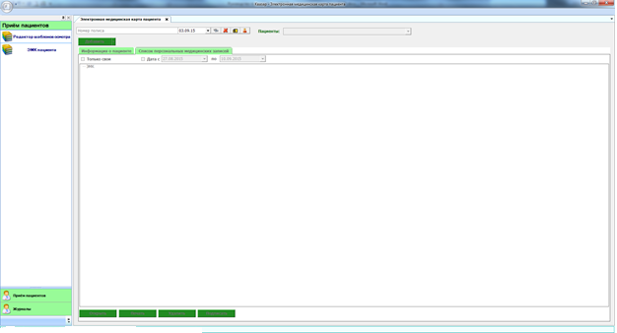
2
1
3
Рис. 3. Главная форма

Описание операций

ЭМК пациента

Общие сведения
Раздел «ЭМК пациента» включает в себя форму (рис. 4), которая заполняется врачом.

Описание полей
Номер полиса – текстовое поле, для введения номера полиса пациента и последующего поиска по данному полису.
Дата – раскрывающийся список, с календарём для проверки действительности полиса на дату обращения.
Пациенты – раскрывающийся список с отображением пациентов записанных через модуль Регистрация к врачу ОМС на текущий день.
Вкладка Список ЭПМЗ в древовидной структуре показывает ранее оформленные обращения к стоматологу и осмотры.
Во вкладке информация о пациенте, формируется данные о пациенте.
Если проставить отметку «Только свои», отобразятся ЭПМЗ созданные данным пользователем.
Если проставить отметку «Дату с и по», отобразятся ЭПМЗ, созданные в выбранном интервале дат.
Поля, общие для всей формы:
Кнопка «Бинокль»- производит поиск пациента по введенному полису.
Кнопка «Красный крест» - очищает поле номера полиса.
Кнопка «Подробный поиск» - открывает дополнительное окно с полями для расширенного поиска пациента.
Кнопка «Удалить» – удаляет выбранную заметку.
Кнопка «Редактировать» – редактирует выбранную запись.
Кнопка «Печать» - распечатывает заметку из списка.
Кнопка «Добавить» - добавляет новое обращение или осмотр.

  - ЭМК пациента добавление обращения к стоматологу

6.2.1. Общие сведения
Вкладка «Общие данные», включает в себя форму (рис. 4), которая заполняется врачом.
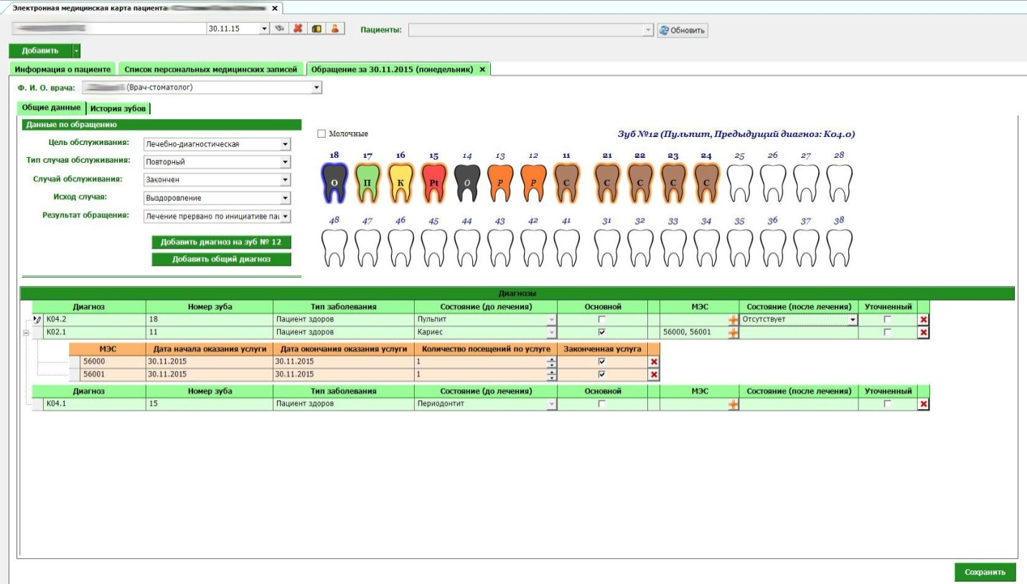

Рис. 4 ЭМК пациента ввод обращения к стоматологу

Описание полей
Ф. И. О. врача - раскрывающийся список, для выбора врача который оформляет обращение.
Цель обслуживания - раскрывающийся список, в котором указывается цель обращения.
Тип случая обслуживания - раскрывающийся список, для уточнения первичное или повторное обращения.
Случай обслуживания - раскрывающийся список, служащий для отметки завершенности случая.
Исход случая - раскрывающийся список, для выбора исхода обращения.
Результат обращение - раскрывающийся список, для выбора результата обращения
Кнопка «Добавить диагноз на зуб … »- добавляет на форму строку для заполнения информации о диагнозе на указанный зуб.
Кнопка «Добавить общий диагноз»- добавляет на форму строку для заполнения информации о диагнозе без указания конкретного зуба.
Заполнение данных о диагнозе.
Диагноз - раскрывающийся список с кодами диагнозов по МКБ-10.
Номер зуба – текстовое поле для указание номера зуба в соответствии с зубной формулой.
Тип заболевания - раскрывающийся список, для выбора тип заболевания.
Состояние (до лечения) – проставляется автоматически после выбора состояния в зубной формуле.
Основной – отмечается «галочкой» дополнительная информация о диагнозе.
МЭС- проставляется автоматически после заполнения соответствующих полей, которые появляются на форме при нажатие на кнопку со знаком «+»
Состояние (после лечения) – раскрывающийся список, для выбора состояния после лечения, которое будет отображено на зубной формуле. Для общих диагнозов (в которых не указан зуб) состояние не заполняется.
Уточнённый - отмечается «галочкой» дополнительная информация о диагнозе.
Кнопка «x»- удаляет строку.
Заполнение данных по МЭС.
МЭС- раскрывающийся список с выбором МЭС (формируется в соответствии с должностью врача)
Дата начала оказания услуги - раскрывающийся список, с календарём для выбора даты начала оказания услуги.
Дата окончания оказания услуги - раскрывающийся список, с календарём для выбора даты окончания оказания услуги.
Количество посещений по услуге – числовое поле в котором указывается количество посещений.
Законченная услуга – проставляется отметка о статусе услуги.
Кнопка «x»- удаляет строку.
Кнопка «Сохранить» – сохраняет все изменения в обращении к стоматологу.
Вкладка «История зубов» включает 4 компонента (рис. 5), которые формируется на основе ранее введенных данных:
- «История обращений» - содержит список всех обращений по стоматологии текущего пациента;
- «Диагнозы обращения» – список диагнозов выбранного обращения;
- «Зубная формула» - состояние зубов выбранного обращения;
- «История зуба» - все манипуляции, проводимые с зубом.
Манипуляции по одному обращению подсвечиваются цветом.
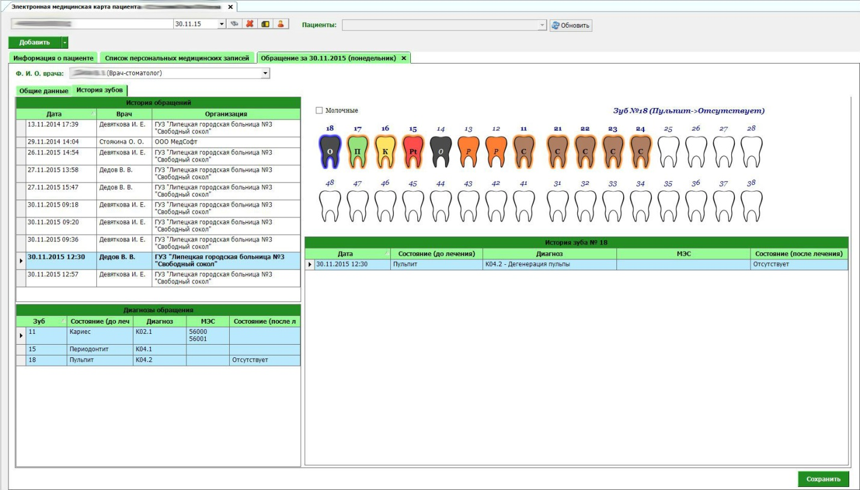
Рис. 5 ЭМК пациента ввод обращения к стоматологу. Вкладка «История зубов»

  - ЭМК пациента добавление осмотр

6.3.1. Общие сведения
Раздел осмотр, включает в себя форму (рис. 6), которая заполняется врачом.

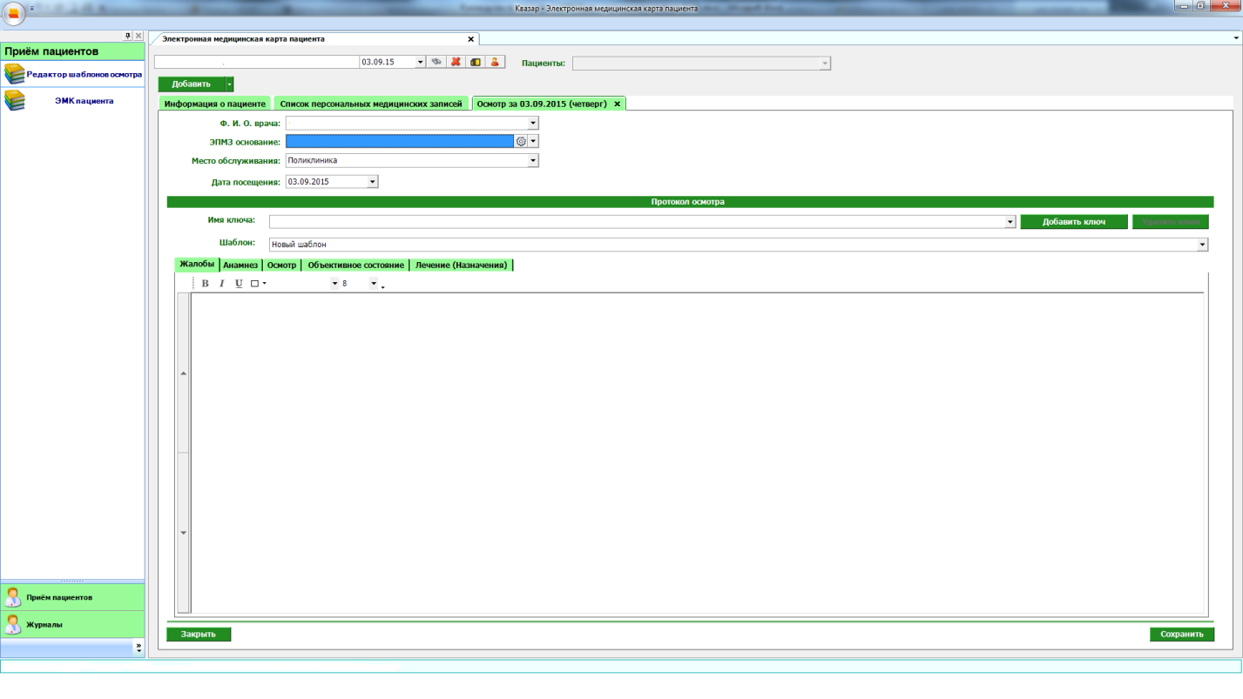
Рис 6. ЭМК пациента осмотр

Описание полей
Ф. И. О. врача - раскрывающийся список, для выбора врача, который оформляет осмотр.
ЭПМЗ основание - раскрывающийся список, в котором необходимо выбрать обращение на основании, которого будет производиться осмотр.
Место обслуживания - раскрывающийся список, из которого выбирается место проведения осмотра.
Дата посещения - раскрывающийся список, с календарём для выбора даты осмотра.
Имя ключа - раскрывающийся список и текстовое поле, которое служит для добавления новых критериев осмотра, по нажатию на кнопку «Добавить ключ»
Шаблон - раскрывающийся список, который содержит раннее созданные шаблоны с критериями осмотра для различных специальностей.
Вкладка «Жалоба» - текстовое поле, для заполнения информации о жалобах при осмотре.
Вкладка «Анамнез» - текстовое поле, для заполнения информации о анамнезе при осмотре.
Вкладка «Осмотр» - окно для добавления в него различных критериев осмотра,
Вкладка «Объективное состояние» - текстовое поле, для заполнения информации объективное состояние при осмотре.
Кнопка «Сохранить» – сохраняет все изменения о осмотре.
Кнопка «Отмена» – закрывает форму без сохранения изменений.

Редактор шаблонов осмотра

Общие сведения
Раздел «Редактор шаблонов осмотра» включает в себя форму (рис 7.) которая заполняется врачом.
Для создания шаблона необходимо:
- Нажать кнопку добавить и присвоить имя шаблону.
- Из поля «Все ключи» перенести, необходимы значения в «Ключи шаблона», нажав правую кнопку мыши и выбрав пункт добавить к шаблону.
- Присвоить значениям в поле «Ключи шаблона» (которые будут отображаться в поле «Подсказки для ключей») из поля «Все подсказки» нажав правую кнопку мыши и выбрав пункт добавить к ключу.
- В поле «Подсказки для ключей» можно отметить «значения по умолчанию» нажав правую кнопку мыши и выбрав пункт сделать по умолчанию.

Описание полей
Шаблон – раскрывающийся список для выбора шаблона.
Поля, общие для всей формы:
Кнопка «Добавить»- добавляет новый шаблон.
Кнопка «Удалить» - удаляет выбранный шаблон.
Кнопка «Клонировать для себя» - копирует список из шаблона.
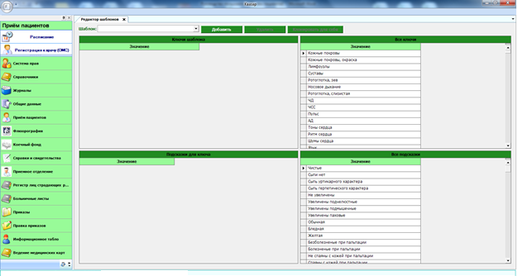Рис 7. Редактор шаблонов осмотра

Журналы.

Общие сведения
Раздел «Журналы» содержит функции позволяющие выводить на экран, печатать и сохранять различную информацию в табличном представлении.
Журнал представляет собой список определенного вида и позволяет группировать, фильтровать и просматривать информацию по различным признакам.
Список представлен в виде таблицы, каждая строка которой содержит информацию определяемую колонками таблицы. Каждая колонка таблицы представляет собой значение определенного поля документа, например, даты его создания. Колонки таблицы можно свободно менять местами, а так же убирать или добавлять из заданного набора.
Добавление/удаление колонок производится посредством специального диалога вызываемого нажатием правой кнопки мыши.
Любое поле можно перетащить мышкой в место, помеченное надписью «Перетащите сюда заголовок столбца для группировки» (1, рис.8). В этом случае, все записи в таблице будут сгруппированы по этому полю в порядке возрастания, а так же будет подсчитано количество вхождений строк в эти группировки. Символ суммирования (2, рис.8) позволит подсчитать: количество, минимальное или максимальное значение в колонке, а для числовых величин так же и сумму. Кроме того, значок в виде воронки (3, рис.8) позволит фильтровать данные по заданным оператором критериям.
Каждый журнал можно сохранить в виде файла для программы MS Excel, например, для построения графиков или для более глубокого анализа с применением математического аппарата, заложенного в эту программу.
Журнал можно распечатать, воспользовавшись кнопкой «Печать».
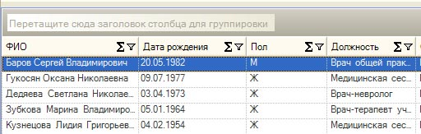
Так же все журналы содержат закладку «Отчетная форма» представляющую журнал в чёрно-белом исполнении и позволяющую задавать заголовок и колонтитул для вывода журнала на печать.
Рис.8 Фрагмент журнала
1
2
3

Описание полей
Дата начала периода – задаётся начальный интервал для поиска свидетельств о смерти.
Дата окончания периода – задаётся конечный интервал свидетельств о смерти.
Возрастные категории – раскрывающийся список, содержащий различные фильтры, по которым можно формировать журнал.
Список – раскрывающийся список, содержащий различные фильтры, по которым можно формировать журнал.
Поля, общие для всей формы:
Получить данные – формирует список за выбранный период.
Сохранить – открывает окно диалога для сохранения журнала.
Печать - производит печать списка, отображенного в текущий момент на экране.
Кнопка «Отмена» - закрывает форму без сохранения изменений.

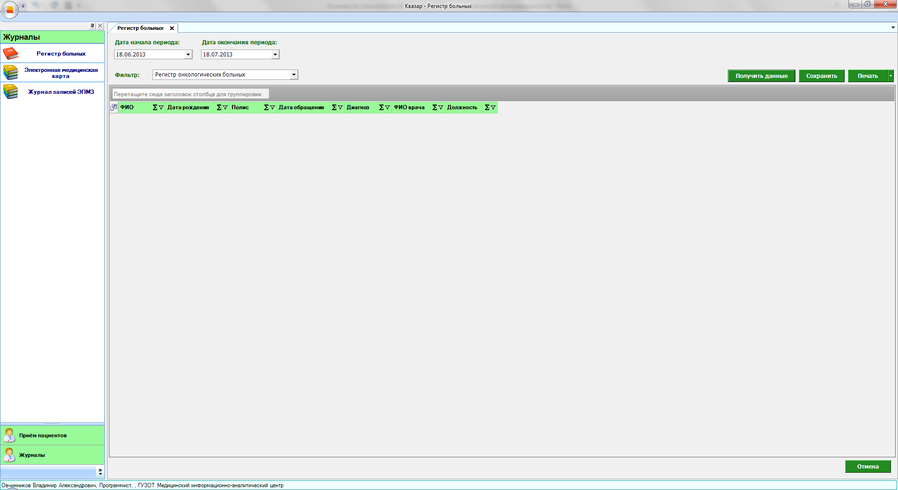
Рис. 9 Журнал регистр больных.
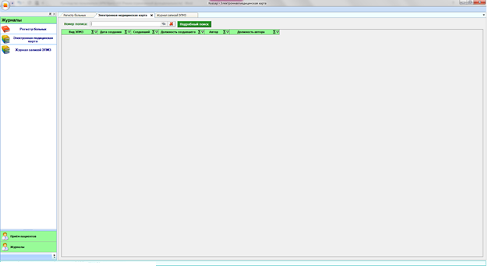
Рис. 10 Электронная медицинская карта.
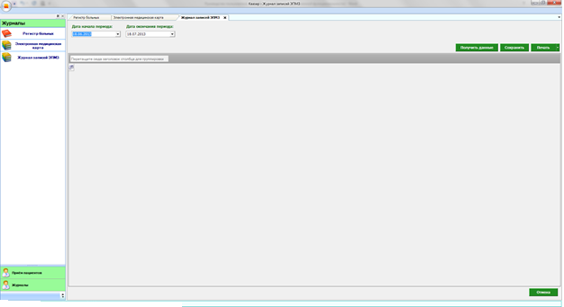
Рис. 11 Журнал записей ЭПМЗ.

8. Аварийные ситуации
При отказе или сбое в работе системы необходимо обратиться к системному администратору.

